- Doppelte Buchhaltung

Fragestellung (ja/nein) | In der E-A-R zu finden?
Wie hoch sind die Schulden des Unternehmens? | n
Wie hoch ist der Gewinn oder Verlust im vergangenen Jahr? | j
Wer schuldet dem Unternehmen Geld? | n
Wie viel Geld wurde den Mitarbeitern bezahlt? | j
Wieviel Geld wurde für den Einkauf von Waren ausgegeben? | j
Wie man sehen kan, werden viele Fragen in der E-A-R nicht beantwortet. Diese sind jedoch umso wichtiger je größer das Unternehmen wird!

Ein kleiner Ausflug in die Geschichte der Doppelten Buchhaltung: Ursprünglich gab es nur Kassa-bücher. 1494 beschrieb der Italiener Luca Pacioli die Venezianische Methode, die der heutigen Doppelten Buchhaltung entspricht. Sie hat sich bewährt, weil die Wirtschaft immer komplexer wurde und man mehr Informationen benötigte als wieviel hat man eingenommen und wieviel hat man ausgegeben. Man wollte auch wissen, welche Kunden haben noch nicht bezahlt? Bei welchen Lieferanten hat man noch Schulden? Hat man bei der Bank einen Kredit aufgenommen? Wofür hat man sein Geld ausgegeben?
Das erreicht man dadurch, dass man jeden Betrag doppelt aufzeichnet (Daher auch der Name Doppelte Buchhaltung). Z.B. Welche Informationen möchte ich beim Kauf eines Druckers festhalten?
Was habe ich gekauft? -> ein EDV-Gerät
Wie habe ich es bezahlt? -> bar oder schulde ich den Betrag noch dem Lieferanten
- Wir haben viel zu viele Geschäftsfälle, dass wir uns jeden einzelnen ansehen und merken können. Wir brauchen eine sinnvolle Zusammenfassung! Nur wenn wir wissen, wofür wir unser Geld aus-geben, können wir Möglichkeiten zum Sparen finden. (Ihr erinnert euch beim Kassabuch ist alles in Chronologischer Reihenfolge. Wie soll ich da meine Ausgaben für Dekomaterial finden?)
Das machen wir in der Doppelten Buchhaltung mit Hilfe von Konten.

Ein Konto ist ein zweiseitiges Rechnungsfeld auf dem einheitliche Inhalte festgehalten werden. Z.B. das Kassabuch ist ein Konto, der einheitliche Inhalt ist dass es immer um Bargeld geht.
Die zwei Seiten (Spalten) benutzen wir, damit wir wissen, was addiert und was subtrahiert werden soll.
Luca Pacioli war Italiener und hat sein Buch auf Latein geschrieben. Die beiden Seiten nannte er Debere und Credere. Im Englischen ist es einfacher, da wird es als Debit und Credit bezeichnet und im Deutschen wurde es mit Soll und Haben übersetzt. Leider sind beide Begriffe etwas verwirrend, deshalb ist es am besten diese einfach als Bezeichnung zu verwenden und ihnen keine weitere Bedeutung zu geben. Deshalb nennen wir ab jetzt die beiden Spalten im Kassabuch nicht mehr Einnahmen und Ausgaben sondern Soll und Haben.
Immer wenn ein Konto abgeschlossen wird, dann muss Summengleichheit zwischen den beiden Spalten bestehen. Die Differenz wird als Saldo bezeichnet.
Im nachstehenden Beispiel findet ihr zwei verschiedene Formen der Darstellung:
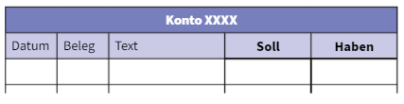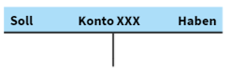
Jetzt haben wir sehr viele Konten und müssen diese sinnvoll zusammenfassen, dass wir wissen wieviel Gewinn oder Verlust hat das Unternehmen im letzten Geschäftsjahr gemacht und wie steht es um das Vermögen des Unternehmens.
- Wir brauchen zwei Instrumente:
- Bilanz
- Gewinn- und Verlustrechnung
Die Bilanz zeigt eine Gegenüberstellung von Vermögen und Kapital zu einem bestimmten Stichtag. Sie zeigt an woher die Mittel kommen und wofür sie verwendet wurden. Die Summe der Aktivseite und der Passivseite muss immer genau gleich sein. Die Konten werden als Bestandskonten bezeichnet.
Da die Erstellung der Bilanz sehr aufwändig ist, wird sie nur einmal im Jahr nämlich zum Ende des Geschäftsjahres gemacht.
Die Gewinn- und Verlustrechnung ist die Zeitraumbezogene Darstellung zwischen zwei Bilanzstichtagen. Sie erfasst die Aufwände und Erträge. Der Saldo zwischen Aufwand und Ertrag ist der Gewinn oder Verlust in diesem Geschäftsjahr.

Die doppelte Buchhaltung wird von Unternehmen, die mehr als 700.000,- € netto Jahresumsatz haben oder ins Firmenbuch eingetragen sind, durchgeführt. Sie erfasst lückenlos jeden Geschäftsfall nach dem Rechnungsdatum. Das Geschäftsjahr kann unabhängig vom Kalenderjahr geführt werden. Ein Geschäftsfall ist jeder Vorgang, der die Zusammensetzung der Bilanz verändert.
- Rechnungsdatum Gebucht wird nach dem Datum der Rechnung
Geschäftsjahr Wird unabhängig vom Kalenderjahr geführt. Kann zum Monats-letzten beendet werden.
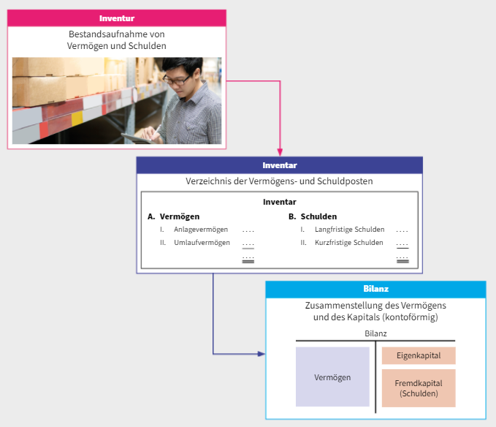 | Inventur ist Bestandsaufnahme des Vermögens und der Schulden zu einem bestimmten Stichtag. -> Ergebnis Inventar
Inventar ist mengen- und wertmäßiges Verzeichnis aller Vermögensgegenstände
- Darstellung in Kontoform Bilanz
 | Bilanz zeigt die Gegenüber-stellung von Vermögen und Kapital zu einem bestimmten Stichtag
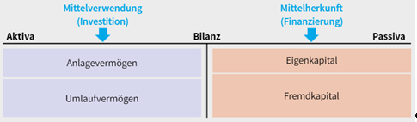
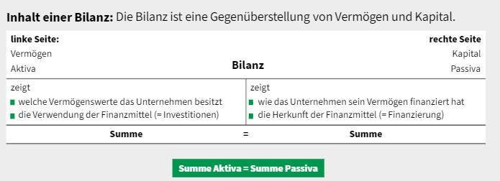

Anlagevermögen (AV) … siehe 3.3 Anlagenspiegel
Umlaufvermögen (UV) nicht dauernd im Einsatz, verändert ständig seine Zusammensetzung z.B.
Waren, Handelswaren, Material, Halb- und Fertigfabrikate, Rohstoffe, Betriebsstoffe, Kassa, Bank, Lieferforderungen (=offene Kundenrechnungen)
Fremdkapital (FK).. kommt von außen (von Dritten z. B. der Bank) und das sind die Schulden eines
Unternehmens z.B. Kontokorrentkredit (Überziehungsrahmen), Darlehen, Lieferverbindlichkeiten (im Prinzip: Lieferantenkkredit), Verbindlichkeiten gegenüber Krankenkassen oder Finanzamt (diese sind ganz wichtig), Verbindlichkeiten
Eigenkapital (EK) kommt vom Unternehmer oder ist im Unternehmen erwirtschaftet worden. Es ist
die Restgröße zwischen Vermögen (Aktiva) und den Schulden (FK)

Die Bilanz ist eine Momentaufnahme zu einem bestimmten Stichtag. Dazwischen müssen sämtliche Geschäftsfälle erfasst werden und dies erfolgt mit Hilfe der Gewinn-und-Verlust-Rechnung.
Der Gewinn bzw. Verlust fließt in das Eigenkapital und erhöht bzw. vermindert dieses.

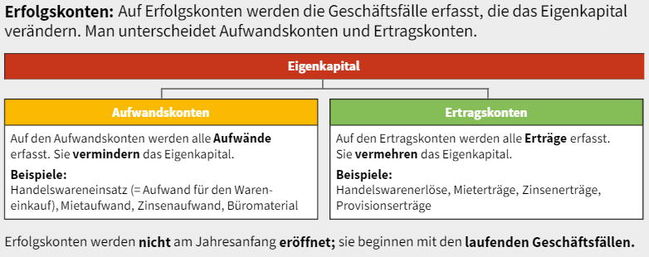
- Die G&V ist eine zeitraumbezogene Darstellung
- Die G&V umfasst immer nur den Zeitraum zwischen zwei Bilanzen und ist keine mehrjährige Darstellung
- Bei der G&V, wie der Name schon sagt, sieht man den Gewinn oder Verlust auf einen Blick, da dieser der Saldo des G&V Kontos ist
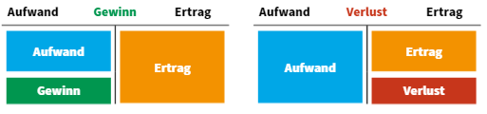
Der Saldo auf dem G&V Konto hat einen besonderen Namen. Wenn er im
Soll steht heißt er Gewinn wenn er im Haben steht heißt er Verlust

Der Aufwand (A) ist in Geld bewerteter Güter- und Wertverzehr einer Rechnungsperiode
Er vermindert das Eigenkapital; Die Buchungen stehen im Soll
z.B.Löhne und Gehälter, Abschreibungen, HW-Verbrauch, Sachaufwand
Der Ertrag/Erlös (E) ist in Geld bewertete Gegenleistung für die Leistungen des Unternehmens
Er erhöht das Eigenkapital; Die Buchungen stehen im Haben
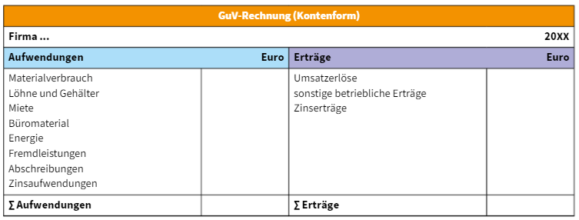
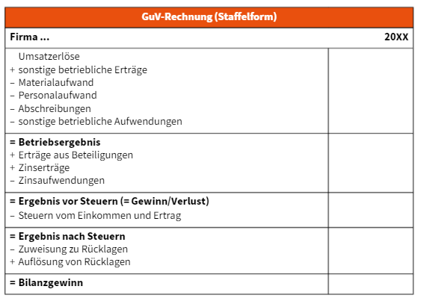
AV … Anlagevermögen
UV … Umlaufvermögen
EK … Eigenkapital
FK … Fremdkapital
Bilanzpositionen (kreuze an): | AV | UV | EK | FK
EDV-Ausstattung | x
Eigenkapital |  |  | x
Kassa |  | x
Darlehen |  |  |  | x
Betriebs- und Geschäftsausstattung | x
Bankguthaben |  | x
Handelswarenvorrat |  | x
Lieferverbindlichkeiten |  |  |  | x
PKW | x

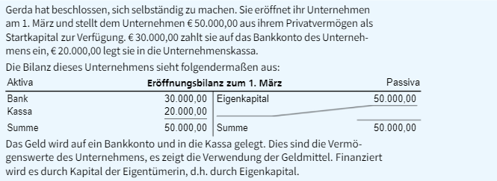
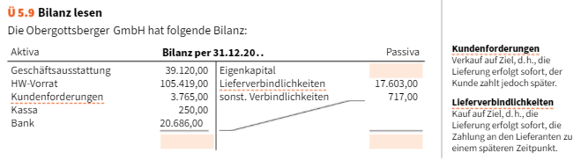
HW-Vorrat steht für Handelswarenvorrat und das sind Waren, die auf Lager liegen.
Wert des |  | Wert des
AV | 39120,00 | EK | 150920,00
UV | 130120,00 | FK | 18320,00
Gesamtvermögens | 169240,00 | Gesamtkapitals | 169240,00
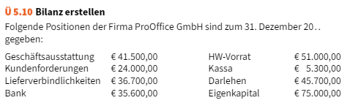
Bank bedeutet immer Bankguthaben, wenn es Bankschulden sind, dann schreibt man auch Bankschulden. Bei der Bilanz muss immer Summengleichheit zwischen Ativa und Passiva herrschen. Falls es bei eurer Lösung nicht so ist, dann sucht bitte den Fehler.

Bilanz
Aktiva |  |  | Passiva

Wert des |  | Wert des
AV |  | EK
UV |  | FK
Gesamtvermögens |  | Gesamtkapitals

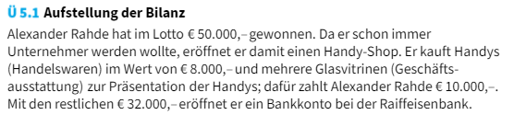
Erstelle die Eröffnungsbilanz

Geschäftsfall: Herr Müller hat einen Bike-shop und … | Aufwand (Gewin wird vermindert) | Ertrag (Gewinn wird erhöht) | Gewinn wird nicht beeinflusst
Entnimmt 1000,- aus der Geschäftskassa und legt das Geld auf das Bankkonto
Kauft diverses Büromaterial ein
Erhält eine Zinsgutschrift auf dem Bankkonto
Überweist die Versicherung für den privaten PKW
Nimmt mit der Vermietung von Fahrrädern 600,- ein
Zahlt 500,- für eine Werbung in der Zeitung
Bezahlt die monatliche Miete für das Geschäftslokal
Bezahlt eine Honorarnote an den Steuerberater für die Erstellung des Jahresabschlusses
Erzielt durch den Verkauf von Fahrrädern 6.900,-
Bezahlt eine Reparaturrechnung für den Firmentransporter
Erhält für Fahrradreparaturen 1.300,-
Bezahlt die Gehälter seiner Mitarbeiter
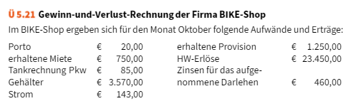
(HW steht für Handelswaren)
G&V
Soll |  |  | Haben

Erstelle für die nachfolgenden Beispiele jeweils die Bilanz und die G&V und ermittle das Eigenkapital und den Gewinn bzw. Verlust.
Firma Müller OG:
Bankkredit | 125.000 |  | Bankguthaben | 4.500
Materialverbrauch | 120.000 |  | Umsatzerlöse | 450.000
Löhne und Gehälter | 109.000 |  | Fremdleistungen | 85.000
Zinsaufwand | 9.000 |  | Abschreibungen | 38.000
Lieferforderungen | 35.000 |  | Materialbestand | 25.000
Fuhrpark (PKW, LKW) | 40.000 |  | Lieferverbindlichkeiten | 52.000
Betriebskosten (Strom) | 18.000 |  | Maschinen und Anlagen | 120.000
KFZ-Aufwand | 7.000 |  | Mietaufwand | 35.000

  - Doppelte Gewinnermittlung

In der Doppelten Buchhaltung kann man den Gewinn „doppelt“ – auf 2 Arten ermitteln:
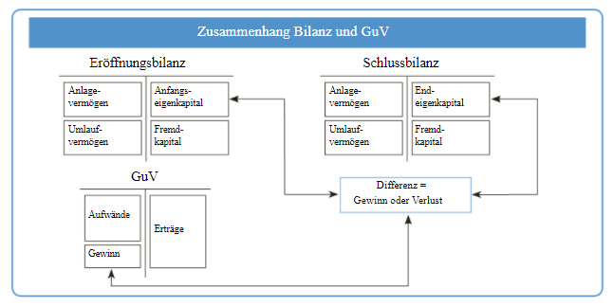

Bilanz: Endeigenkapital
– Anfangseigenkapital (+)___________________________
+/- Privat (-)___________________________
= Gewinn/Verlust
G&V: Ertrag
– Aufwand
= Gewinn/Verlust

Gewinnverwendung:
Die Höhe des Gewinns wird dem Finanzamt per Steuererklärung mitgeteilt -> Ermittlung der Einkommens- bzw. Körperschaftssteuer. Danach entscheidet der Eigentümer was mit dem versteuerten Gewinn geschieht. Grundsätzlich stehen 3 Möglichkeiten zur Auswahl:
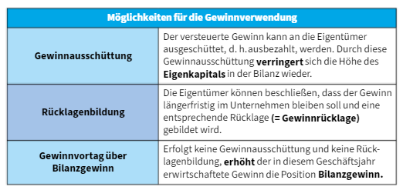

Beispiel 9: Erstellen Sie die Bilanz für die beiden Jahre 2014 und 2015 und ermitteln Sie den Gewinn

 | 31.12.2014 | 31.12.2015
Gebäude | 180.000 | 160.000
Lieferverbindlichkeiten | 80.000 | 50.000
Warenbestand | 30.000 | 40.000
Bankschulden | 50.000 | 30.000
Kassa | 20.000 | 10.000
- Im Jahr 2015 wurden Privateinlagen von 40.000,- getätigt.
- Im Jahr 2015 wurden Privatentnahmen von 20.000,- getätigt.

Beispiel 10: Erstellen Sie die Bilanz für die beiden Jahre 2012 und 13 und ermitteln Sie den Gewinn

 | 31.12.2012 | 31.12.2013
Maschinen | 800.000 | 700.000
Geschäftsausstattung | 400.000 | 350.000
Warenbestand | 100.000 | 100.000
Bankguthaben | 20.000 | 100.000
Lieferantenverbindlichkeiten | 300.000 | 250.000
- Im Jahr 2013 wurden keine Privatentnahmen oder – einlagen getätigt.
- Im Jahr 2013 wurden Privateinlagen von 50.000,- getätigt.
- Im Jahr 2013 wurden Privatentnahmen von 30.000,- getätigt.

Beispiel 11: Erstellen Sie die Bilanzen und die Gewinn- und Verlustrechnung anhand der beiliegenden Zahlen und berechnen Sie den Gewinn bzw. Verlust unter Berücksichtigung einer Privatentnahme in der Höhe von 3.000,- auf zwei Arten

Werte zum: | 31.12.2011 | 31.12.2012 |  | Aufwände und Erträge in: | 2012
Maschinen | 20.000,- | 18.000,- |  | Ertrag | 50.000,-
Lieferverbindlichkeiten | 15.000,- | 13.000,- |  | Materialaufwand | 19.000,-
Handelswaren | 5.000,- | 6.000,- |  | Personalaufwand | 16.000,-
Bankguthaben | 3.000,- | 4.000,- |  | Sonstiger Aufwand | 9.000,-
Darlehen | 7.000,- | 6.000,-

  - Der österreichische Einheitskontenrahmen
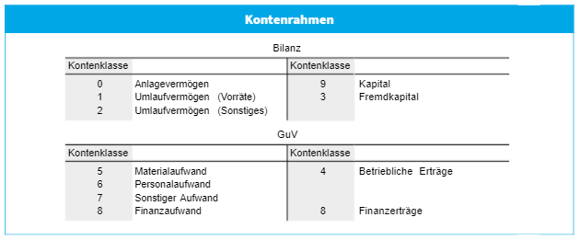
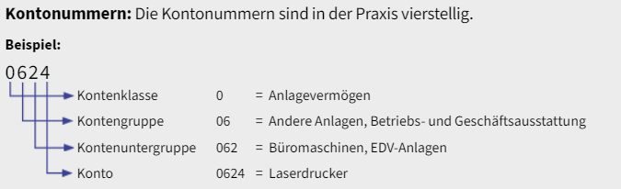
0400 | Maschinen | 7040 | Geringwertige Wirtschaftsgüter
0600 | Büroeinrichtung | 7200 | Instandhaltung/Reparatur
0640 | LKW | 7300 | Transporte
1100 | Rohstoffe | 7400 | Miete
1600 | Handelswarenvorrat | 7540 | Provisionen
2000 | Lieferforderungen | 7600 | Büromaterial
2700 | Kassa | 7650 | Werbe- und Repräsentationsaufwand
2800 | Bank | 7700 | Versicherung
3210 | Bankkredit | 7790 | Spesen des Geldverkehrs
3300 | Lieferverbindlichkeiten | 8060 | Zinserträge aus Bankguthaben
4000 | Umsatzerlöse | 8280 | Zinsaufwand für Bankkredite
5100 | Verbrauch Rohstoffe | 9000 | Eigenkapital
5300 | Handelswaren-Verbrauch | 9400 | Privat
6000 | Löhne | 9800 | EBK
7020 | Abschreibung | 9850 | SBK
 |  | 9890 | G&V-Konto

  - Verbuchung von Geschäftsfällen und die Bildung von Buchungssätzen
Weiterfühung des Lehrbeispiels mit Gerda. Sie beginnt jetzt zu arbeiten und muss Dinge kaufen. Jede Aktion ist ein Geschäftsfall.
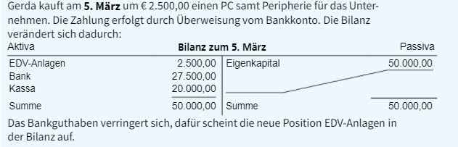
Diese Veränderung der Bilanz nennt man einen Aktivtausch: Die Bilanzsumme bleibt gleich, es verändert sich nur etwas in den Positionen auf der Aktivseite.

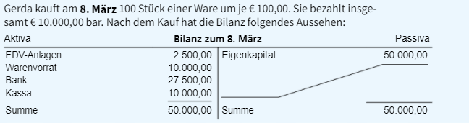
Dies ist ein Passivtausch.

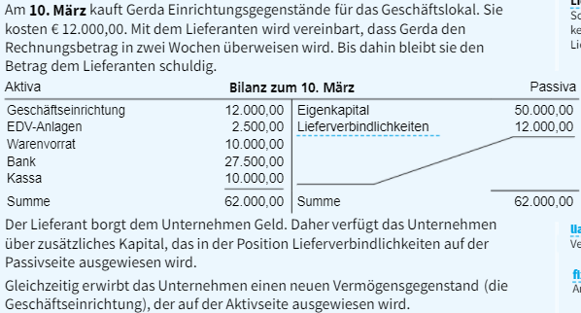
Diese Veränderung der Bilanz nennt man eine Bilanzverlängerung: Es wird sowohl auf der Aktiv- als auch auf der Passivseite ein Betrag hinzugefügt. Die Bilanzsumme wird größer.
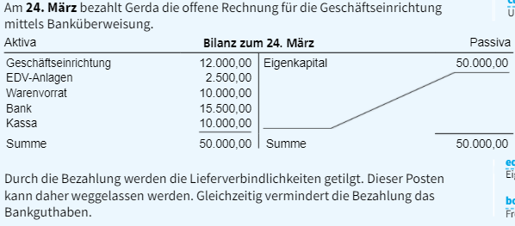
Diese Veränderung der Bilanz nennt man eine Bilanzverkürzung: Es wird sowohl die Aktiv- als auch auf die Passivseite um denselben Betrag verringert.. Die Bilanzsumme wird kleiner.

Zusammenfassend:
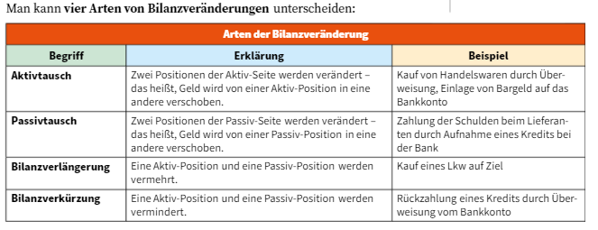

Weiterführung des Beispiels Alexander Rahde:
Eröffnungsbilanz
Aktiva |  |  | Passiva
Geschäftsausstattung | 10.000,- | Eigenkapital | 50.000,-
Handelsware | 8.000,-
Bank | 32.000,-
Summe | 50.000,- | Summe | 50.000,-
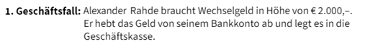
Bilanz
Aktiva |  |  | Passiva
Geschäftsausstattung | 10.000,- | Eigenkapital | 50.000,-
Handelsware | 8.000,-
Bank | 30.000,-
Kassa | 2.000,-
Summe | 50.000,- | Summe | 50.000,-
Art der Bilanzveränderung? Aktivtausch
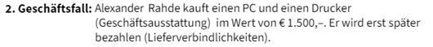
Bilanz
Aktiva |  |  | Passiva
Geschäftsausstattung | 11.500,- | Eigenkapital | 50.000,-
Handelsware | 8.000,- | Lieferverbindlichkeiten | 1.500,-
Bank | 30.000,-
Kassa | 2.000,-
Summe | 51.500,- | Summe | 51.500,-
Art der Bilanzveränderung? Bilanzverlängerung

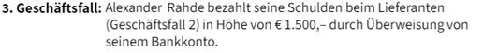
Bilanz
Aktiva |  |  | Passiva
Geschäftsausstattung | 11.500,- | Eigenkapital | 50.000,-
Handelsware | 8.000,-
Bank | 28.500,-
Kassa | 2.000,-
Summe | 50.000,- | Summe | 50.000,-
Art der Bilanzveränderung? Bilanzverkürzung
Zu beobachten, wie sich die Bilanz bei jedem einzelnen Geschäftsfall verändert, ist sicher sehr gut, aber in der Praxis sehr zeitaufwändig! Außerdem hat uns die doppelte Buchhaltung ja mehr Infor-mation versprochen: Es sollte möglich sein, übersichtlich zu sehen wofür wir unser Geld ausgeben. Wir haben ja auch schon definiert, dass auf den einzelnen Konten einheitliche Inhalte aufgezeichnet werden.
Deshalb wird aus jeder Position in der Bilanz ein eigenes Konto erstellt. Diesen Schritt nennt man Eröffnung der Konten. Das Konto heißt so wie die Position in der Bilanz. Damit wir wissen mit welchem Betrag wir starten, ist der Betrag aus der Bilanz unser Anfangsbestand.
z.B. steht in der Bilanz Kassa 2000,-
Also haben wir ein Kassakonto mit dem Anfangsbestand von 2000,-
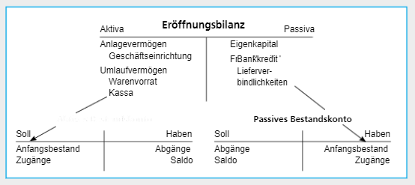
Wichtig:
- Alle Konten auf der Aktivseite heißen aktive Bestandskonten und haben den Anfangsbestand auf der Soll-Seite!
- Alle Konten auf der Passivseite heißen passive Bestandskonten und haben den Anfangs-bestand auf der Haben-Seite!
- Sollte man im Laufe des Geschäftsjahres ein weiters Konto benötigen. Dann eröffnet man dies zu diesem Zeitpunkt. Es hat dann natürlich keinen Anfangsbestand. Z.B. man kauft ein Auto und hat noch kein Konto für KFZ.
- Aufwands- und Ertragskonten (G&V) werden erst eröffnet, wenn man einen entsprechenden Geschäftsfall hat. Deshalb gibt es bei diesen Konten niemals einen Anfangsbestand.
Auf diese Konten werden dann während des Jahres die Geschäftsfälle verbucht. Z.B. Alle Kassabewegungen auf dem Kassakonto.

Am Ende des Geschäftsjahres erfolgt dann der Abschluss der Konten. Das bedeutet, dass man auf jedem Konto den Saldo bildet und dieser Saldo wird dann in die Schlussbilanz bzw. G&V geschrieben.
Deshalb haben wir in der Buchhaltung immer folgenden Kreislauf:
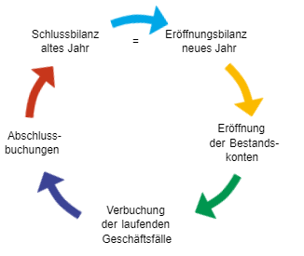
Die Schlussbilanz des alten Jahres ist immer identsch mit der Eröffnungsbilanz des neuen Jahres.
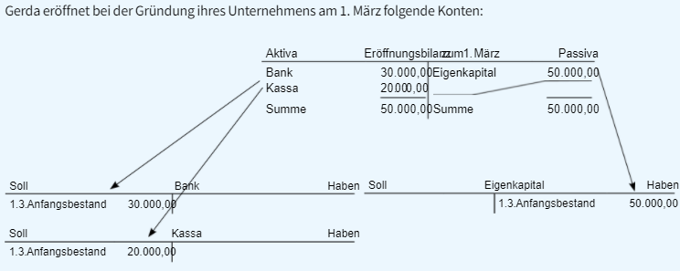
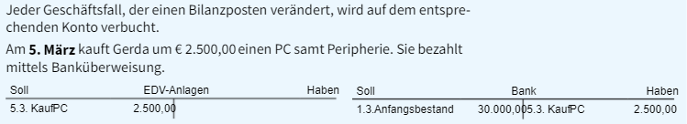
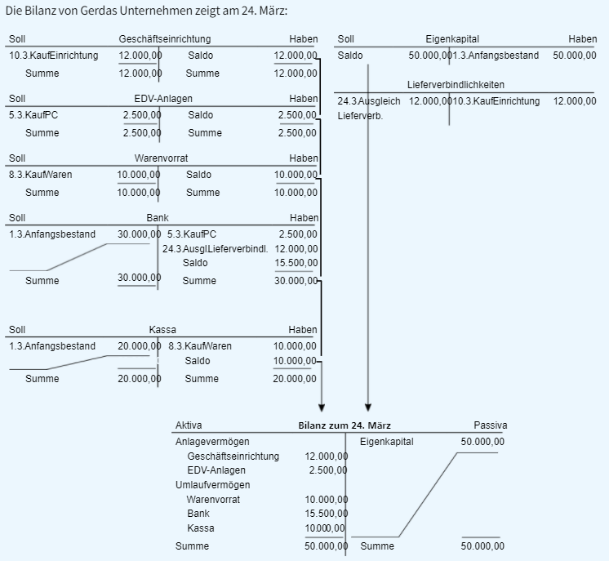

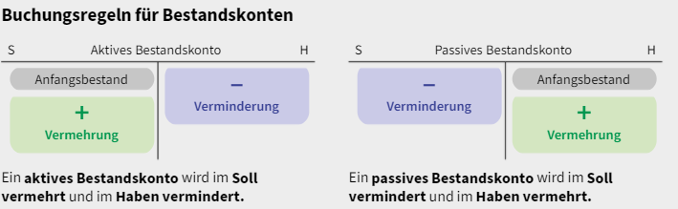

Buchungssatz
Ein Buchungssatz sagt uns wie der Geschäftsfall z.B. eine Rechnung in der Buchhaltung festgehalten werden soll. Er ist sozusagen eine Zusammenfassung, weil er sagt, welche beiden Konten betroffen sind und auf welchem Konto im Soll und auf welchem Konto im Haben gebucht wird.
Wichtig ist,
- dass es immer ein Konto im Soll und eines im Haben geben muss!
- dass auf beiden Seiten in Summe immer derselbe Betrag stehen muss!
Auf jede Rechnung wird immer der Buchungssatz geschrieben, denn er ist sozusagen die Brücke in die Buchhaltung. Denn der Buchungssatz sagt mir, auf welchen Konten ich die Rechnung in der Buchhaltung finden werde.
Die Bildung des Buchungssatzes ist die „Denkarbeit“. Wenn man den hat, dann ist das Verbuchen bzw. das Eintippen in das Buchhaltungsprogramm nur mehr Tipparbeit.
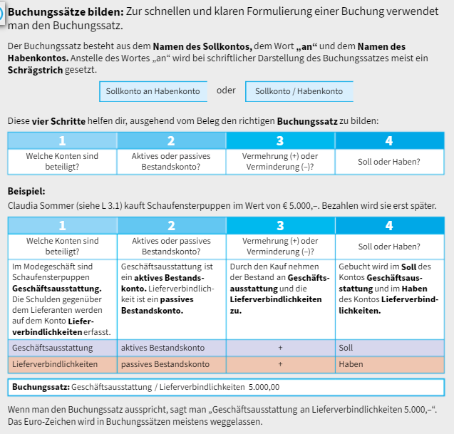
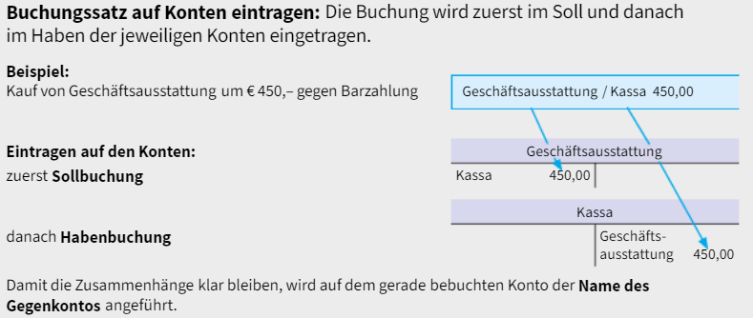

z.B. Kauf von Handelswaren bar um 2.000,- ______________________________________________
Einkauf:  0…AV 2700 Kassa  1…HWV 2800 Bank  6…Personal 3300 LV (auf Ziel)  7…So.AW  Zahlung:  3300 LV 2700 Kassa  2800 Bank | Verkauf:  2700 Kassa 4000 Erlöse  2800 Bank  2000 LF (auf Ziel)  Zahlung:  2700 Kassa 2000 LF  2800 Bank

Erstelle einen Kontenplan für die Firma PC-Werkstatt von Evelyn und Florian Rauch:
KontoNr. | Kontobezeichnung | KontoNr. | Kontobezeichnung
 | Eröffnungsbilanz |  | Abschreibung
 | Gebäude |  | Provisionsaufwand
 | PKW |  | Instandhaltung durch Dritte
 | Betriebs-&Geschäftsausstattung |  | Mietaufwand
 | Handelswarenvorrat |  | Versicherungsaufwand
 | Bank |  | Portogebühren
 | Kassa |  | Büromaterial
 | Lieferforderungen |  | Werbeaufwand
 | Darlehen |  | Zinserträge
 | Lieferverbindlichkeiten |  | G&V-Konto
 | Erträge |  | Privat
 | Recht & Beratungsaufwand |  | Eigenkapital
 | Telefon- & Internetaufwand |  | Schlussbilanzkonto

Anschließend sind folgende Geschäftsfälle zu verbuchen. Erstelle die Buchungssätze:
- Kauf eines PKW bar
- Banküberweisung an einen Lieferanten
- Bareinkauf eines Regals für das Geschäft
- Kauf einer Maschine auf Ziel
- Ein Kunde bezahlt eine offene Forderung bar
- Rückzahlung eines Darlehens mittels Banküberweisung
- Überweisung der Miete
- Erhalt einer Provision bar
- Kauf von Briefmarken bar
- Erhalt von Zinsen auf das Geschäftskonto

  - Verbuchung von Warenein- und verkauf
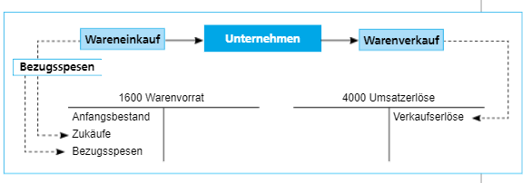

Alle Waren die eingekauft werden, werden auf Lager gelegt -> (Handels-)warenvorrat.
Während des Jahres wird beim Warenverkauf nur der Erlös gebucht und der Warenabgang nicht.
Ein gleichzeitiges Verbuchen des Warenabgangs beim Verkauf ist nur möglich, wenn man eine Scannerkassa, die nicht nur den Verkaufspreis sondern auch den Einkaufspreis bucht, hat.

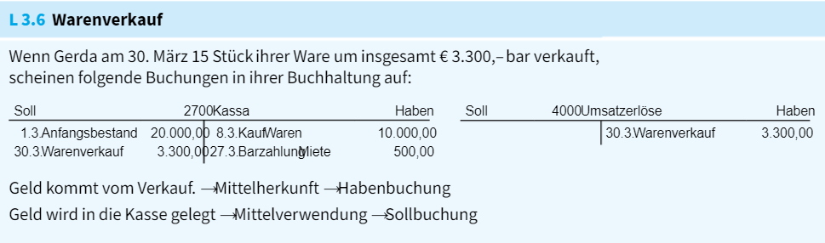

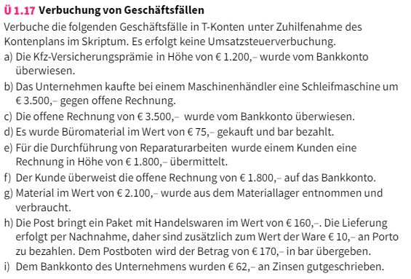
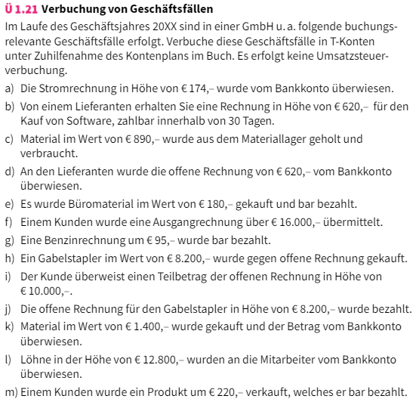

Beispiel 12: Bilden Sie Buchungssätze:
- Warenverkauf bar 500,-
- Wareneinkauf bar 100,-
- Warenverkauf auf Ziel 7.000,-
- Der Kunde bezahlt die Rechnung c mittels Banküberweisung
- Wareneinkauf auf Ziel 300,-
- Wir überweisen die Löhne 3.000,-
- Bankeinzug der Telefonrechnung 77,-
- Wir bezahlen die Rechnung von e mittels Banküberweisung
- Kauf einer Maschine um 2.000,-. Wir zahlen 1.000,- bar an und der Rest wird uns gestundet
- Wir überweisen den Restbetrag von i an unseren Lieferanten.
- Die Bank belastet uns mit 50,- Zinsen.
- Wir leisten eine Reparatur und der Kunde bezahlt sofort 150,- bar.
- Wir kaufen Handelswaren um 750,- bar.
- Wir nehmen 100,- aus der Kassa uns zahlen sie auf unser Bankkonto ein.
- Wir erhalten eine Provision in der Höhe von 1.000,- für die Vermittlung eines Geschäfts durch Banküberweisung
- Die Bank zieht eine Kreditrate in der Höhe von 500,- von unserem Geschäftskonto ein.

Aussage | Richtig | Richtigstellung
Mindestens zweimal jährlich muss eine Bilanz erstellt werden.
In der G&V werden Aufwände und Erträge gegenübergestellt.
Die Eröffnungsbilanz des neuen Jahres entspricht der Schlussbilanz des alten Jahres.
Zu Beginn jeden Jahrs müssen die Erfolgskonten eröffnet werden und der Anfangsbestand eingetragen werden.
Erträge erhöhen das Eigenkapital.
Der Verlust der G&V steht im Soll.
Erfolgskonten erfassen den Zufluss von Werten.
Aufwände werden im Haben verbucht.
Die Seiten der G&V heißen Soll und Haben.

Markiere die korrekten Begriffe:
Aufwendungen (vermehren/vermindern) das Eigenkapital.
In der G&V steht der Saldo der Aufwandskonten auf der (Soll/Haben) Seite.
Ein Aufwand muss auf der (Soll/Haben)Seite des Aufwandskontos erfasst werden.
Erträge (vermehren/vermindern) das Eigenkapital.
In der G&V steht der Saldo der Ertragskonten auf der (Soll/Haben) Seite.
Ein Ertrag muss auf der (Soll/Haben) Seite des Ertragskontos erfasst werden.
Wenn wir die Miete von unserem Mieter erhalten, dann muss dies auf dem Erfolgskonto im (Soll/Haben) erfasst werden.
Zahlen wir die Miete für das Geschäftslokal an unseren Vermieter, dann muss dies auf dem Erfolgskonto im (Soll/Haben) erfasst werden.
Zinsen, die wir für das Bankguthaben erhalten, werden auf dem (Aufwands/Ertrags)Konto im (Soll/Haben) verbucht.

